1. 程序代码

#include <iostream>  
using namespace std;  
  
class Complex  
{  
public:  
Complex(double i = 0, double j = 0)  
{  
real = i, image = j;  
}  
void dayin()  
{  
cout << real << "+i" << image << endl;  
}  
  
double real;  
double image;  
};  
Complex operator\*(Complex a, Complex b)  
{  
Complex temp;  
temp.real = a.real \* b.real - a.image \* b.image;  
temp.image = a.real \* b.image + a.image \* b.real;  
return temp;  
}  
  
  
  
int main()  
{  
Complex a(1, 0), b(3, 4), c;  
c = a \* b;  
c.dayin();  
return 0;  
}

二、程序结果

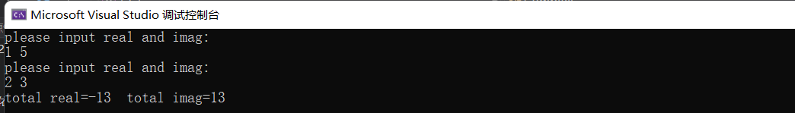

三、感悟心得

运算符重载可以实现大多数的运算形式，但使用的时候仍需多加注意。要注意对象指针的运用方式。注意复数乘法和复数加法的区别，在进行运算符重载时要区分开来，避免错把加法的重载运用到乘法上去。

Copyright 2021-2099 XinyuGuan. All rights reserved